**Міністерство освіти і науки України**

**Національний технічний університет України «КПІ» імені Ігоря Сікорського**

**Кафедра обчислювальної техніки ФІОТ**

**ЗВІТ**

**з лабораторної роботи №7**

**з навчальної дисципліни «Computer Vision»**

**Тема:**

**ДОСЛІДЖЕННЯ ТЕХНОЛОГІЙ ІДЕНТИФІКАЦІЇ ОБ’ЄКТІВ НА**

**ЦИФРОВИХ ЗОБРАЖЕННЯХ ДЛЯ ЗАДАЧ COMPUTER VISION**

**Виконав:**

Студент 3 курсу кафедри ІПІ ФІОТ,

Навчальної групи ІП-11

Головня О.Р.

**Перевірив:**

Професор кафедри ОТ ФІОТ

Писарчук О.О.

**Київ 2024**

**І. Мета роботи:**

Дослідити принципи та особливості підготовки даних, синтезу, навчання та

застосування штучних нейронних мереж (Artificial Neural Networks) для практичних задач ідентифікації в технологіях Computer Vision

**ІІ. Завдання**

Розробити програмний скрипт мовою Python що реалізує обчислювальний алгоритм

ідентифікації об’єктів на цифрових зображеннях за технологіями штучних нейронних

мереж (Artificial Neural Networks): підготовка даних; конструювання нейромережі;

навчання штучної нейронної мережі; застосування нейромережі:

|  |  |
| --- | --- |
| Варіант (місяць народження) | Технічні умови завдання |
| 12 | Розробити програмний скрипт, що забезпечує ідентифікацію бінарних зображень 7 спеціальних знаків, заданих матрицею растра. Для ідентифікації синтезувати, навчити та застосувати штучну нейронну мережу в «сирому» вигляді реалізації матричних операцій.  Обґрунтувати вибір архітектури та алгоритму навчання нейромережі. Довести працездатність та ефективність синтезованої нейронної мережі. |
| 12 | Із впровадженням технологій штучних нейронних мереж розробити програмний скрипт що забезпечує ідентифікацію користувача цифрового пристрою за відбитком пальця. |

**ІІІ. Результати виконання лабораторної роботи.**

**3.1. Синтезована математична модель відповідно до індивідуального завдання.**

Відповідно до завдання, синтезовано математичну модель, яка описується наступним чином:

**Вхідні дані:** Нехай *x* - вхідний вектор розміром 48, який представляє собою зображення символу 8x6 пікселів.

**Прихований шар:** Нейронна мережа має один прихований шар з 16 нейронами. Для кожного нейрона в прихованому шарі виконується наступні операції:

hidden_inputs=*x*⋅weights1

hidden_outputs=*σ*(hidden_inputs), де *σ* - сигмоїдальна активаційна функція.

**Вихідний шар:** Вихідний шар має 7 нейронів, кожен з яких представляє один із символів (символи "+", "#", "&", "0", "1", "C", "3"). Для кожного нейрона в вихідному шарі виконується наступна операція:

final_inputs=hidden_outputs⋅weights2

final_outputs=*σ*(final_inputs)

**Функція втрат:** Для навчання мережі використовується квадратична функція втрат, яка вимірює різницю між прогнозованими вихідними значеннями та фактичними значеннями.

**Навчання:** Навчання мережі виконується за допомогою алгоритму зворотнього поширення помилки (backpropagation) з використанням стохастичного градієнтного спуску.

Ця модель може бути застосована для ідентифікації символів на цифрових зображеннях та може бути розширена для роботи з більшими наборами даних та складнішими мережами.

**3.2. Блок схема алгоритму та її опис.**

Блок-схема розв’язку матиме вигляд на рис. 1.

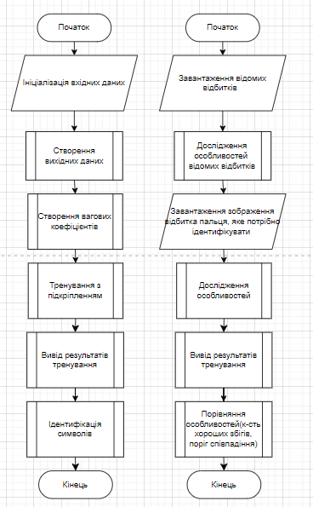

Рис. 1. Блок-схеми логіки програм для завдань 1 та 2 відповідно

**3.3. Опис структури проекту програми**

|  |
| --- |
|  |
| Рис.2. Структура проекту. |

Fingerpint * .png – зображення відбитків для другого завдання

Holovnia_lr_7.docx – звіт

Holovnia_lr_7_1- файл програми першого завдання

Holovnia_lr_7_2- файл програми другого завдання

**3.4. Результати роботи програми відповідно до завдання.**

Для виконання роботи було обрано сім сиволів для ідентифікації:

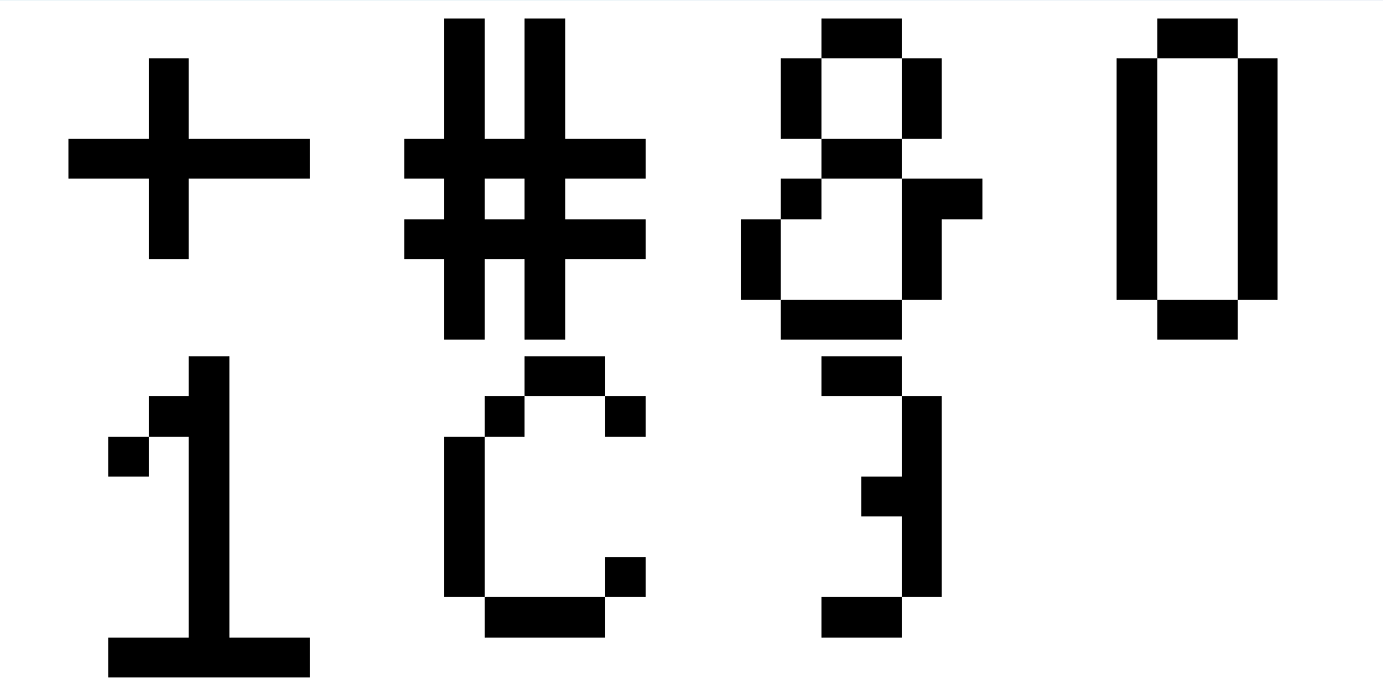

Рис. 3. Зображення обраних символів

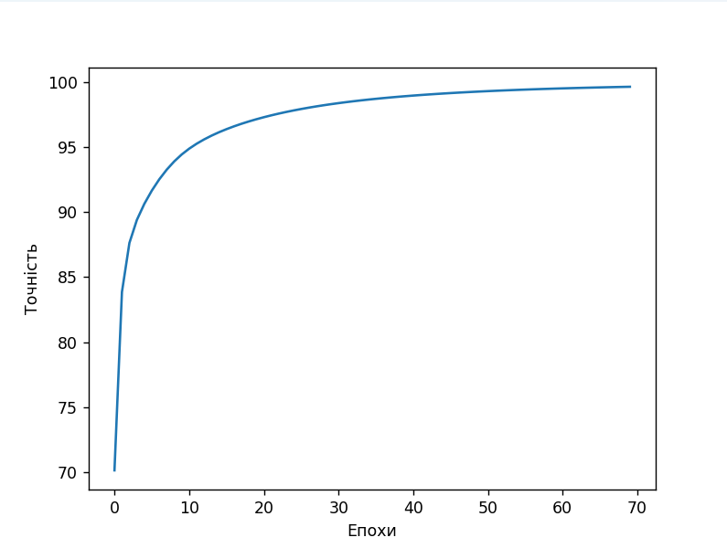

Рис. 4. Графік залежності точності від епох навчання

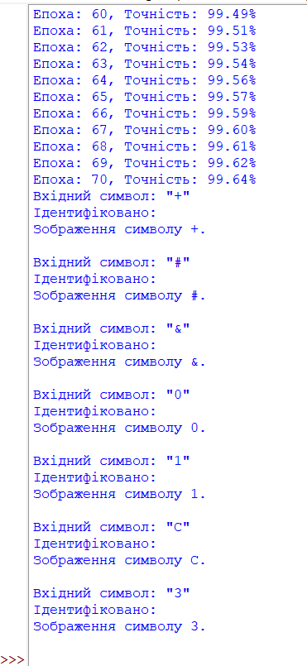

Рис. 5. Зображення результату виконання програми для завдання 1

**Завдання 7.2:**

Для виконання було обрано декілька зображень відбитків:

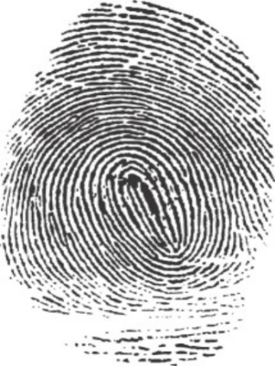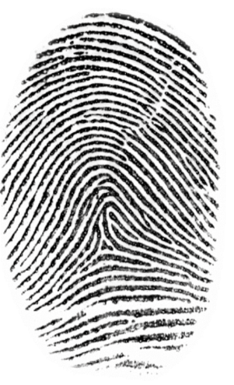

Рис. 6. Зображення відбитків які були занесені для ідентифікації

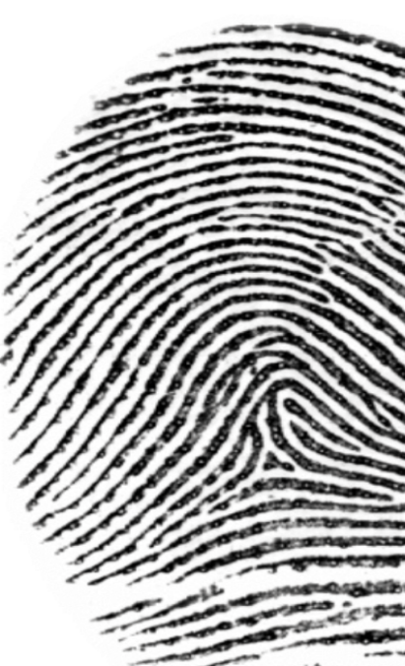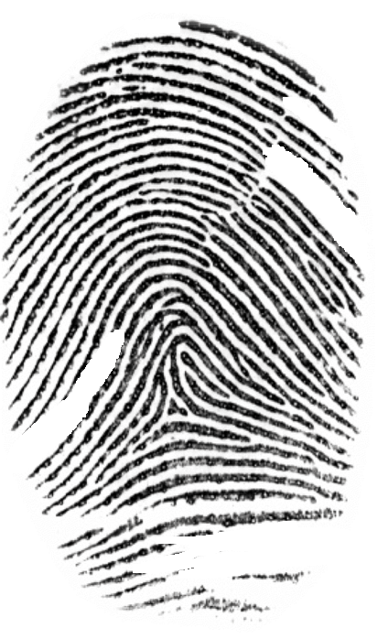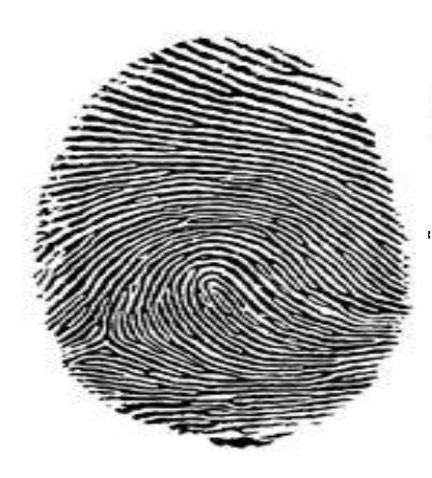

Рис. 7. Зображення відбитків, які ідентифікуються (Перші два – це модифікація відбитка на рис. 6)

Таким чином, змінюючи зображення(Або/чи коефіціент співпадіння) можна дійти до різного результату:

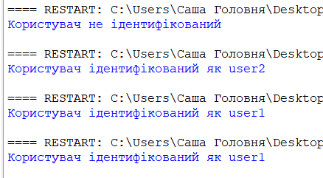

Рис. 8. Зображення результату виконання програми для завдання 2

**3.5. Програмний код.**

**Holovnia_lr_7_2.**

import cv2

import numpy as np

def extract_features(image_path):

# Завантаження зображення

img = cv2.imread(image_path, cv2.IMREAD_GRAYSCALE)

sift = cv2.SIFT_create()

keypoints, descriptors = sift.detectAndCompute(img, None)

return descriptors

# Функція для порівняння особливостей

def compare_features(features1, features2):

# Порівняння особливостей

bf = cv2.BFMatcher()

matches = bf.knnMatch(features1, features2, k=2)

# Визначення "хороших" збігів

good_matches = []

for m, n in matches:

if m.distance < 0.75 * n.distance:

good_matches.append([m])

# Розрахунок відношення кількості "хороших" збігів до загальної кількості збігів

similarity_ratio = len(good_matches) / len(matches)

return similarity_ratio

# Зразок відомих відбитків пальців (зображення та їх особливості)

known_fingerprints = {

'user1': extract_features('fingerprint1.png'),

'user2': extract_features('fingerprint2.png'),

#'user22': extract_features('fingerprint3.png'),

}

# Зображення відбитка пальця, яке потрібно ідентифікувати

unknown_fingerprint = extract_features('fingerprint3.png')

# Порівняння з відомими відбитками пальців

for user, features in known_fingerprints.items():

similarity_ratio = compare_features(features, unknown_fingerprint)

if similarity_ratio > 0.1: # Задайте поріг для визначення співпадіння

print(f"Користувач ідентифікований як {user}")

break

else:

print("Користувач не ідентифікований")

**Holovnia_lr_7_1.**

import numpy as np

import matplotlib.pyplot as plt

def create_input_data():

characters = [

np.array([

0, 0, 0, 0, 0, 0,

0, 0, 1, 0, 0, 0,

0, 0, 1, 0, 0, 0,

1, 1, 1, 1, 1, 1,

0, 0, 1, 0, 0, 0,

0, 0, 1, 0, 0, 0,

0, 0, 0, 0, 0, 0,

0, 0, 0, 0, 0, 0,

]).reshape(8, 6),

np.array([

0, 1, 0, 1, 0, 0,

0, 1, 0, 1, 0, 0,

0, 1, 0, 1, 0, 0,

1, 1, 1, 1, 1, 1,

0, 1, 0, 1, 0, 0,

1, 1, 1, 1, 1, 1,

0, 1, 0, 1, 0, 0,

0, 1, 0, 1, 0, 0,

]).reshape(8, 6),

np.array([

0, 0, 1, 1, 0, 0,

0, 1, 0, 0, 1, 0,

0, 1, 0, 0, 1, 0,

0, 0, 1, 1, 0, 0,

0, 1, 0, 0, 1, 1,

1, 0, 0, 0, 1, 0,

1, 0, 0, 0, 1, 0,

0, 1, 1, 1, 0, 0,

]).reshape(8, 6),

np.array([

0, 0, 1, 1, 0, 0,

0, 1, 0, 0, 1, 0,

0, 1, 0, 0, 1, 0,

0, 1, 0, 0, 1, 0,

0, 1, 0, 0, 1, 0,

0, 1, 0, 0, 1, 0,

0, 1, 0, 0, 1, 0,

0, 0, 1, 1, 0, 0,

]).reshape(8, 6),

np.array([

0, 0, 0, 1, 0, 0,

0, 0, 1, 1, 0, 0,

0, 1, 0, 1, 0, 0,

0, 0, 0, 1, 0, 0,

0, 0, 0, 1, 0, 0,

0, 0, 0, 1, 0, 0,

0, 0, 0, 1, 0, 0,

0, 1, 1, 1, 1, 1,

]).reshape(8, 6),

np.array([

0, 0, 0, 1, 1, 0,

0, 0, 1, 0, 0, 1,

0, 1, 0, 0, 0, 0,

0, 1, 0, 0, 0, 0,

0, 1, 0, 0, 0, 0,

0, 1, 0, 0, 0, 1,

0, 0, 1, 1, 1, 0,

0, 0, 0, 0, 0, 0,

]).reshape(8, 6),

np.array([

0, 0, 1, 1, 0, 0,

0, 0, 0, 0, 1, 0,

0, 0, 0, 0, 1, 0,

0, 0, 0, 1, 1, 0,

0, 0, 0, 0, 1, 0,

0, 0, 0, 0, 1, 0,

0, 0, 1, 1, 0, 0,

0, 0, 0, 0, 0, 0,

]).reshape(8, 6)

]

# Visualization

fig, axs = plt.subplots(2, 4, figsize=(12, 6))

for i, ax in enumerate(axs.flatten()):

if i < len(characters): # Ensure the index is within the range of characters

ax.imshow(characters[i], cmap='binary')

ax.axis('off')

else:

ax.axis('off') # Turn off the axis for empty subplots

plt.tight_layout()

plt.show()

# Input part of the training DataSet array

input_data = [char.reshape(1, 48) for char in characters]

return input_data

def create_output_data():

output_data = [

[1, 0, 0, 0, 0, 0, 0],

[0, 1, 0, 0, 0, 0, 0],

[0, 0, 1, 0, 0, 0, 0],

[0, 0, 0, 1, 0, 0, 0],

[0, 0, 0, 0, 1, 0, 0],

[0, 0, 0, 0, 0, 1, 0],

[0, 0, 0, 0, 0, 0, 1]

]

return np.array(output_data)

def sigmoid(x):

return 1 / (1 + np.exp(-x))

# Побудова нейронної мережі

def forward_propagation(x, weights1, weights2):

# Прихований шар

hidden_inputs = x.dot(weights1)

hidden_outputs = sigmoid(hidden_inputs)

# Вихідний шар

final_inputs = hidden_outputs.dot(weights2)

final_outputs = sigmoid(final_inputs)

return final_outputs

# Ініціалізація початкових значень вагових коефіцієнтів

def initialize_weights(rows, cols):

weights = []

for _ in range(rows * cols):

weights.append(np.random.randn())

return np.array(weights).reshape(rows, cols)

def calculate_loss(output, target):

squared_error = np.square(output - target)

loss = np.sum(squared_error) / len(target)

return loss

def backpropagation(x, y, weights1, weights2, learning_rate):

# Прихований шар

hidden_inputs = x.dot(weights1)

hidden_outputs = sigmoid(hidden_inputs)

# Вихідний шар

final_inputs = hidden_outputs.dot(weights2)

final_outputs = sigmoid(final_inputs)

output_errors = final_outputs - y

hidden_errors = np.multiply((weights2.dot((output_errors.transpose()))).transpose(),

(np.multiply(hidden_outputs, 1 - hidden_outputs)))

weights1_gradients = x.transpose().dot(hidden_errors)

weights2_gradients = hidden_outputs.transpose().dot(output_errors)

# Оновлення параметрів з контролем помилки learning_rate

weights1 -= learning_rate * weights1_gradients

weights2 -= learning_rate * weights2_gradients

return weights1, weights2

def train_network(x, y, weights1, weights2, learning_rate=0.01, num_epochs=10):

def update_weights(inputs, targets, w1, w2, lr):

output = forward_propagation(inputs, w1, w2)

loss = calculate_loss(output, targets)

updated_w1, updated_w2 = backpropagation(inputs, targets, w1, w2, lr)

return loss, updated_w1, updated_w2

def train_epoch(epoch, data, labels, w1, w2, lr):

epoch_loss, updated_w1, updated_w2 = zip(*[update_weights(x, y, w1, w2, lr) for x, y in zip(data, labels)])

avg_loss = sum(epoch_loss) / len(data)

accuracy = (1 - avg_loss) * 100

print(f"Епоха: {epoch + 1}, Точність: {accuracy:.2f}%")

return accuracy, avg_loss, updated_w1[-1], updated_w2[-1]

accuracies, losses, trained_weights1, trained_weights2 = zip(*[train_epoch(epoch, x, y, weights1, weights2, learning_rate) for epoch in range(num_epochs)])

return accuracies, losses, trained_weights1[-1], trained_weights2[-1]

def predict_symbol(x, weights1, weights2):

def get_predicted_class(output):

return max(range(len(output[0])), key=lambda i: output[0][i])

def get_symbol(predicted_class):

symbol_mapping = {

0: "+",

1: "#",

2: "&",

3: "0",

4: "1",

5: "C",

6: "3"

}

return symbol_mapping[predicted_class]

output = forward_propagation(x, weights1, weights2)

predicted_class = get_predicted_class(output)

symbol = get_symbol(predicted_class)

print(f"Зображення символу {symbol}.\n")

plt.imshow(x.reshape(8, 6), cmap='binary')

plt.show()

return

if __name__ == '__main__':

# Вхідні дані

input_data = create_input_data()

output_data = create_output_data()

print('Масив DataSet: навчальна пара для навчання з учителем')

print('Вхідні дані:', input_data, '\n')

print('Вихідні дані:', output_data, '\n')

layer_sizes = [(48, 16), (16, 7)]

weights = [initialize_weights(*size) for size in layer_sizes]

print('Навчання мережі')

accuracies, losses, *trained_weights = train_network(input_data, output_data, *weights, 0.1, 70)

training_metrics = [

('Точність', accuracies),

('Втрати', losses)

]

for metric, data in training_metrics:

plt.figure()

plt.plot(data)

plt.ylabel(metric)

plt.xlabel("Епохи")

plt.show()

symbols = ["+", "#", "&", "0", "1", "C", "3"]

for i, symbol in enumerate(symbols):

print(f'Вхідний символ: "{symbol}"')

print('Ідентифіковано:')

predict_symbol(input_data[i], *trained_weights)

**3.6. Аналіз результатів відлагодження та верифікації результатів роботи програми.**

Результати відладки та тестування підтвердили працездатність розробленого коду. Порівняння отриманих результатів з технічними умовами завдання на лабораторну роботу та верифікація функціоналу програмного коду показали, що всі вимоги були виконані у повному обсязі.

**IV. Висновки.**

Під час виконання лабораторної роботи було досліджено принципи та особливості підготовки даних, синтезу, навчання та застосування штучних нейронних мереж (Artificial Neural Networks) для практичних задач ідентифікації в технологіях Computer Vision. Було розроблено програмний скрипт, що забезпечує ідентифікацію бінарних зображень 7 спеціальних знаків, заданих матрицею растра, також програмний скрипт що забезпечує ідентифікацію користувача цифрового пристрою за відбитком пальця.